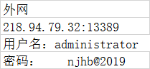通讯、应用额交换服务器登陆方式

从通讯服务器直接连10.32.12.46 数据库服务器 administrator njhb@2019

数据库Ip :10.32.10.146 sa：sa 密码：145236ttrSS,

南京国发平台地址：

[http://10.32.12.141:8080/jointframe/app/](http://10.32.12.141:8080/jointframe/app/AppMain!index.page)

账号：appadmin 密码： q1w2e3r4t5

南京平台使用污染源监控模块和修约模块的时候会出现企业排列顺序和监控点顺序变动的情况，非常影响数据查看、数据修约等工作，希望能把企业和监控点的排列顺序固定或按某种规则排列不让他变动

企业顺序变动：

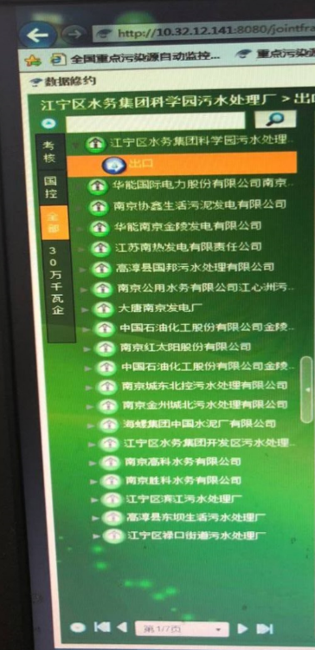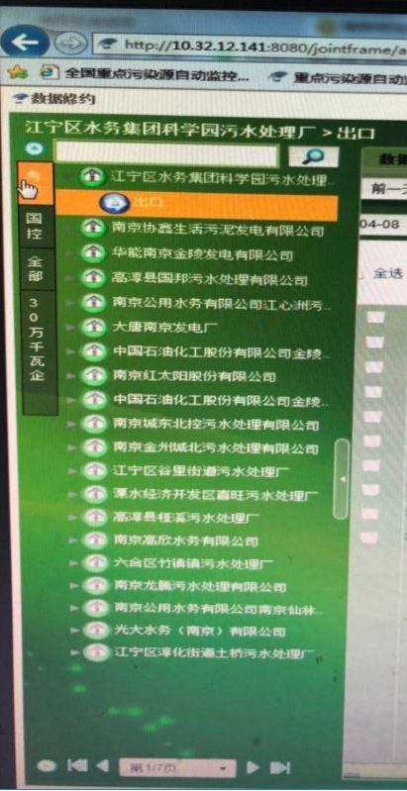

监控点顺序变动

